Коммерческое Предложение
От производителя
ООО «ЮжУралПтица»
456520, Челябинская обл, Сосновский р-н, п.Полетаево, ул.Полетаевская д.70
Склад в Новосибирске Декабристов 247 к. 6
ИНН 7460041175
тел/факс (351) 799 57 76
Гибкий подход к каждому покупателю . Цена , упаковка, СТМ – все обсуждаемо!
8-913-744-59-66 Максут
Птица
Фото | Наименование |  | Цена от 100кг |  | Цена от 5тонн |  | Цена на 20т
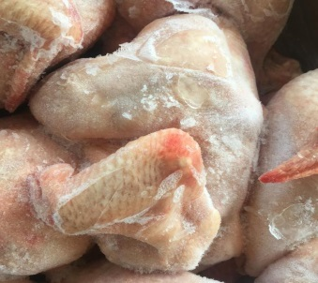 | Тушка ЦБ. 1 сорт монолит гофрокороб ~ 15 кг. зам., ЮжУралПтица |  | 195 |  | 189 |  | 185
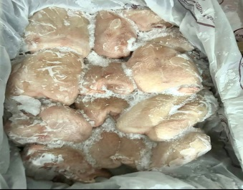 | Грудка ЦБ , ЮжУралПтица (монолит,зам) |  | 255 |  | 250 |  | 245
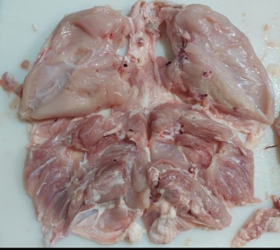 | Шаурма (монолит,зам) ЮжУралПтица |  | 315 |  | 300 |  | 280
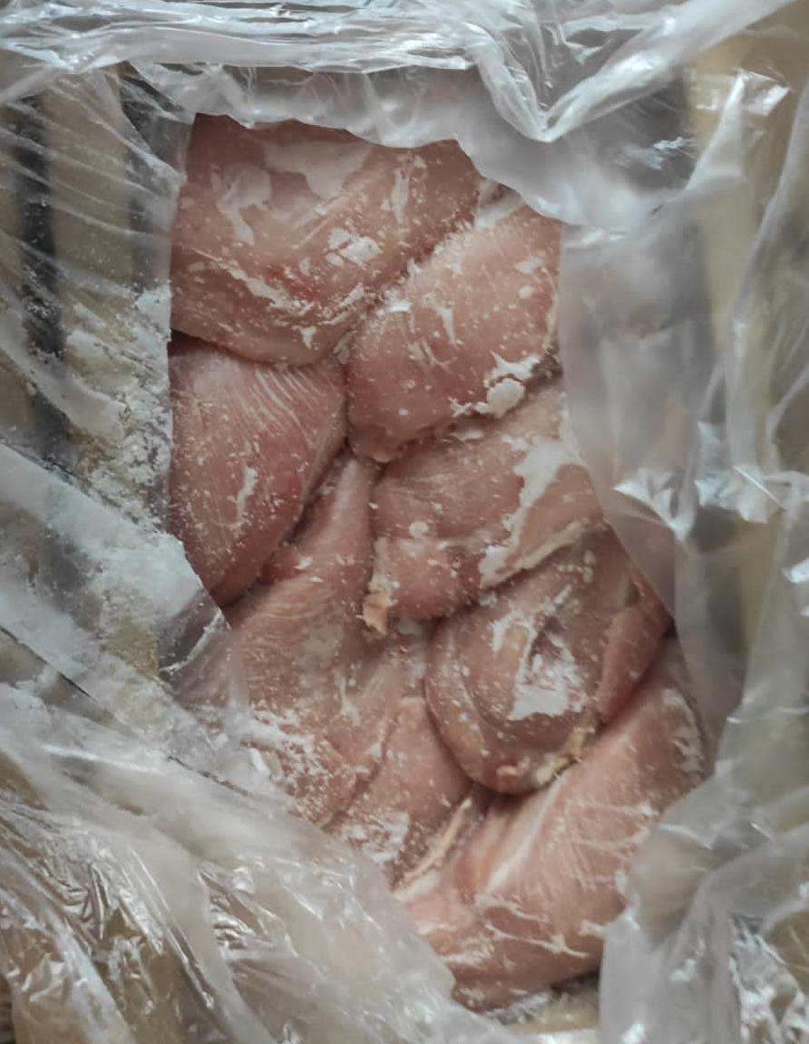 | Филе ЦБ (монолит ,зам) ЮжУралПтица |  | 315 |  | 300 |  | 280
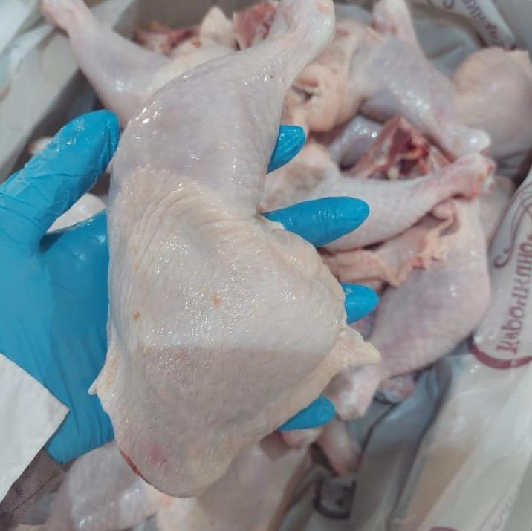 | Окорочок цб без гузки ГОСТ монолит гофрокороб ~10 кг. зам.  ЮжУралПтица |  | 215 |  | 205 |  | 200
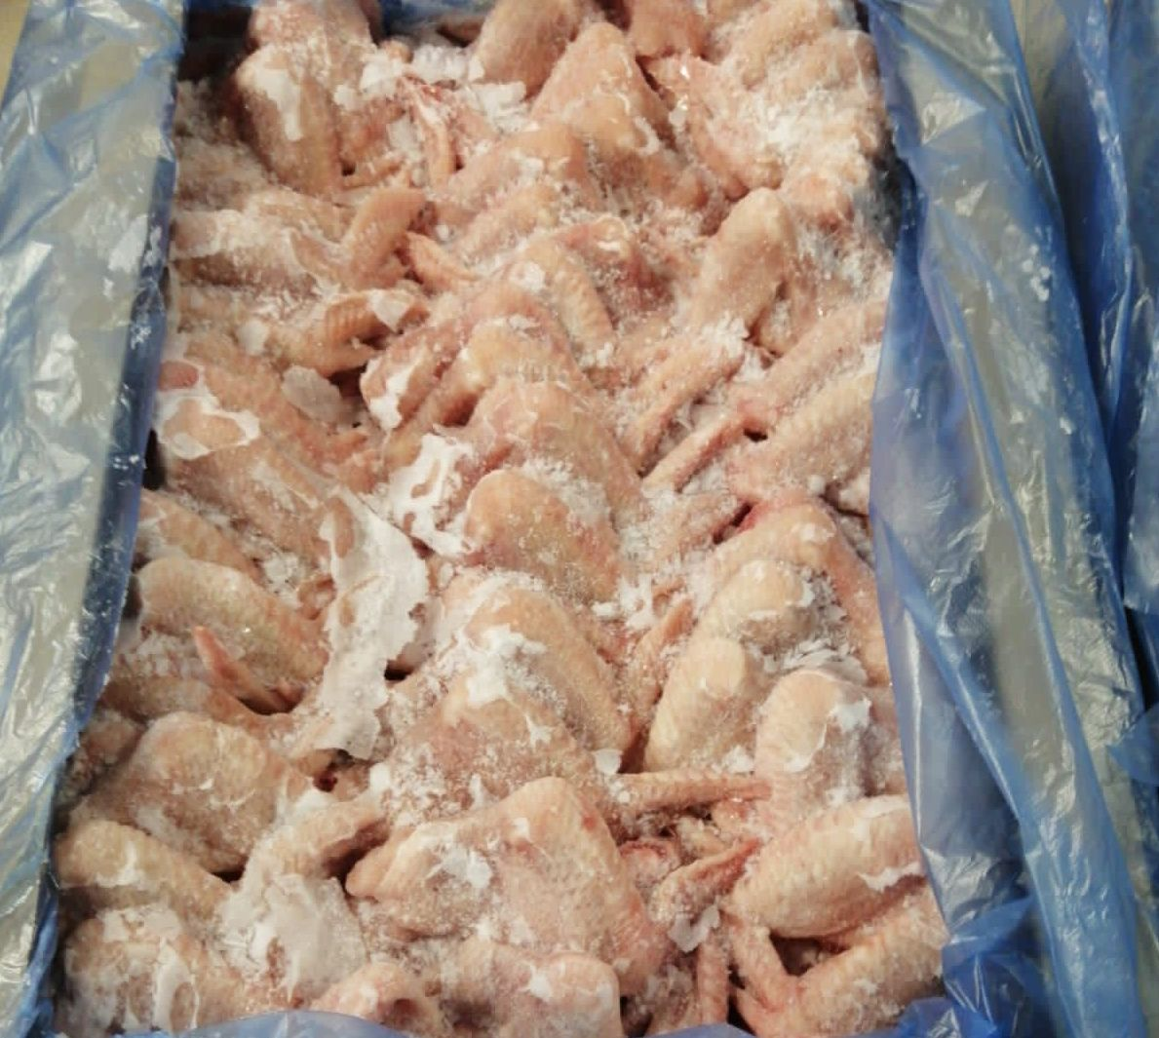 | Крыло ЦБ  ЮжУралПтица |  | 215 |  | 205 |  | 200
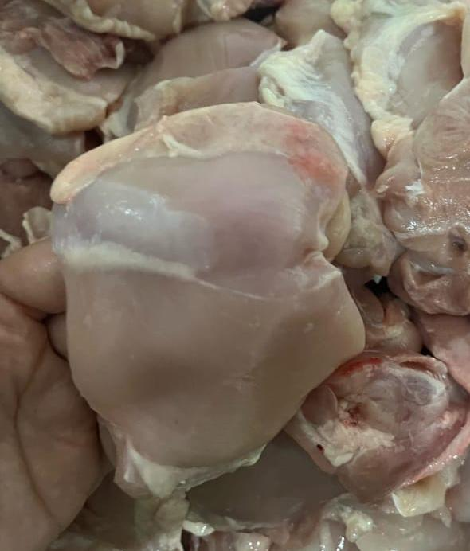 | Филе бедра ЦБ  ЮжУралПтица |  | 355 |  | 345 |  | 340
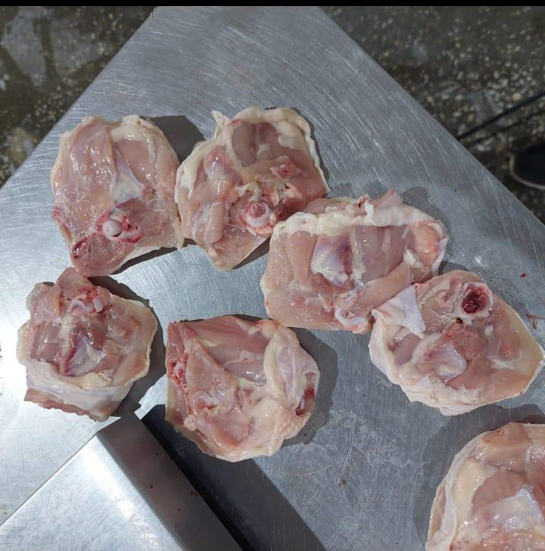 | Бедрышко ЦБ ГОСТ монолит гофрокороб ~ 12 кг. зам. ЮжУралПтица |  | 195 |  | 185 |  | 180
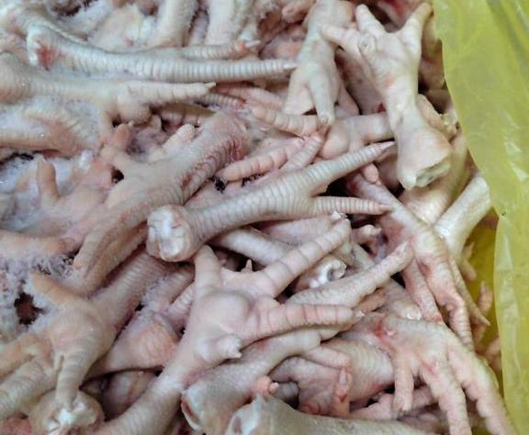 | Лапы ЦБ (монолит, зам)  ЮжУралПтица |  | 70 |  | 65 |  | 60
 | Головы ЦБ монолит полиблок ~ 15 кг. зам. ЮжУралПтица |  | 70 |  | 65 |  | 60
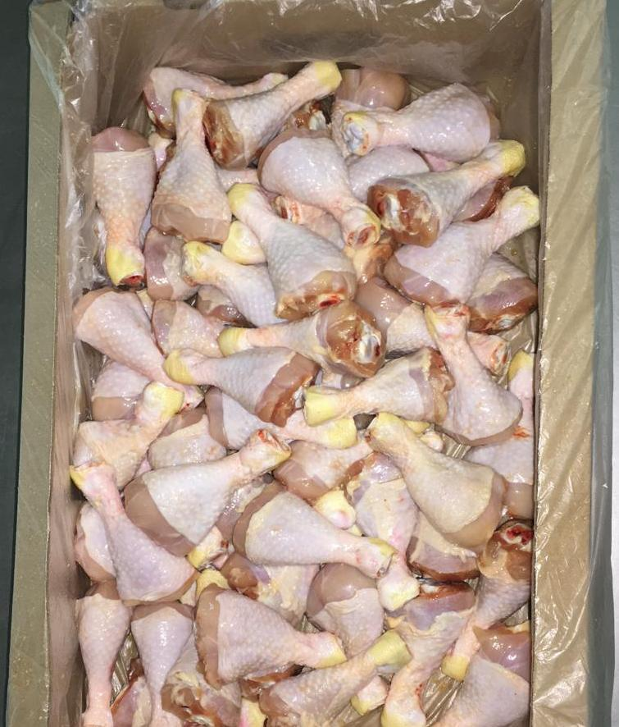 | Голень ЦБ ГОСТ (монолит, зам)  ЮжУралПтица |  | 235 |  | 215 |  | 205
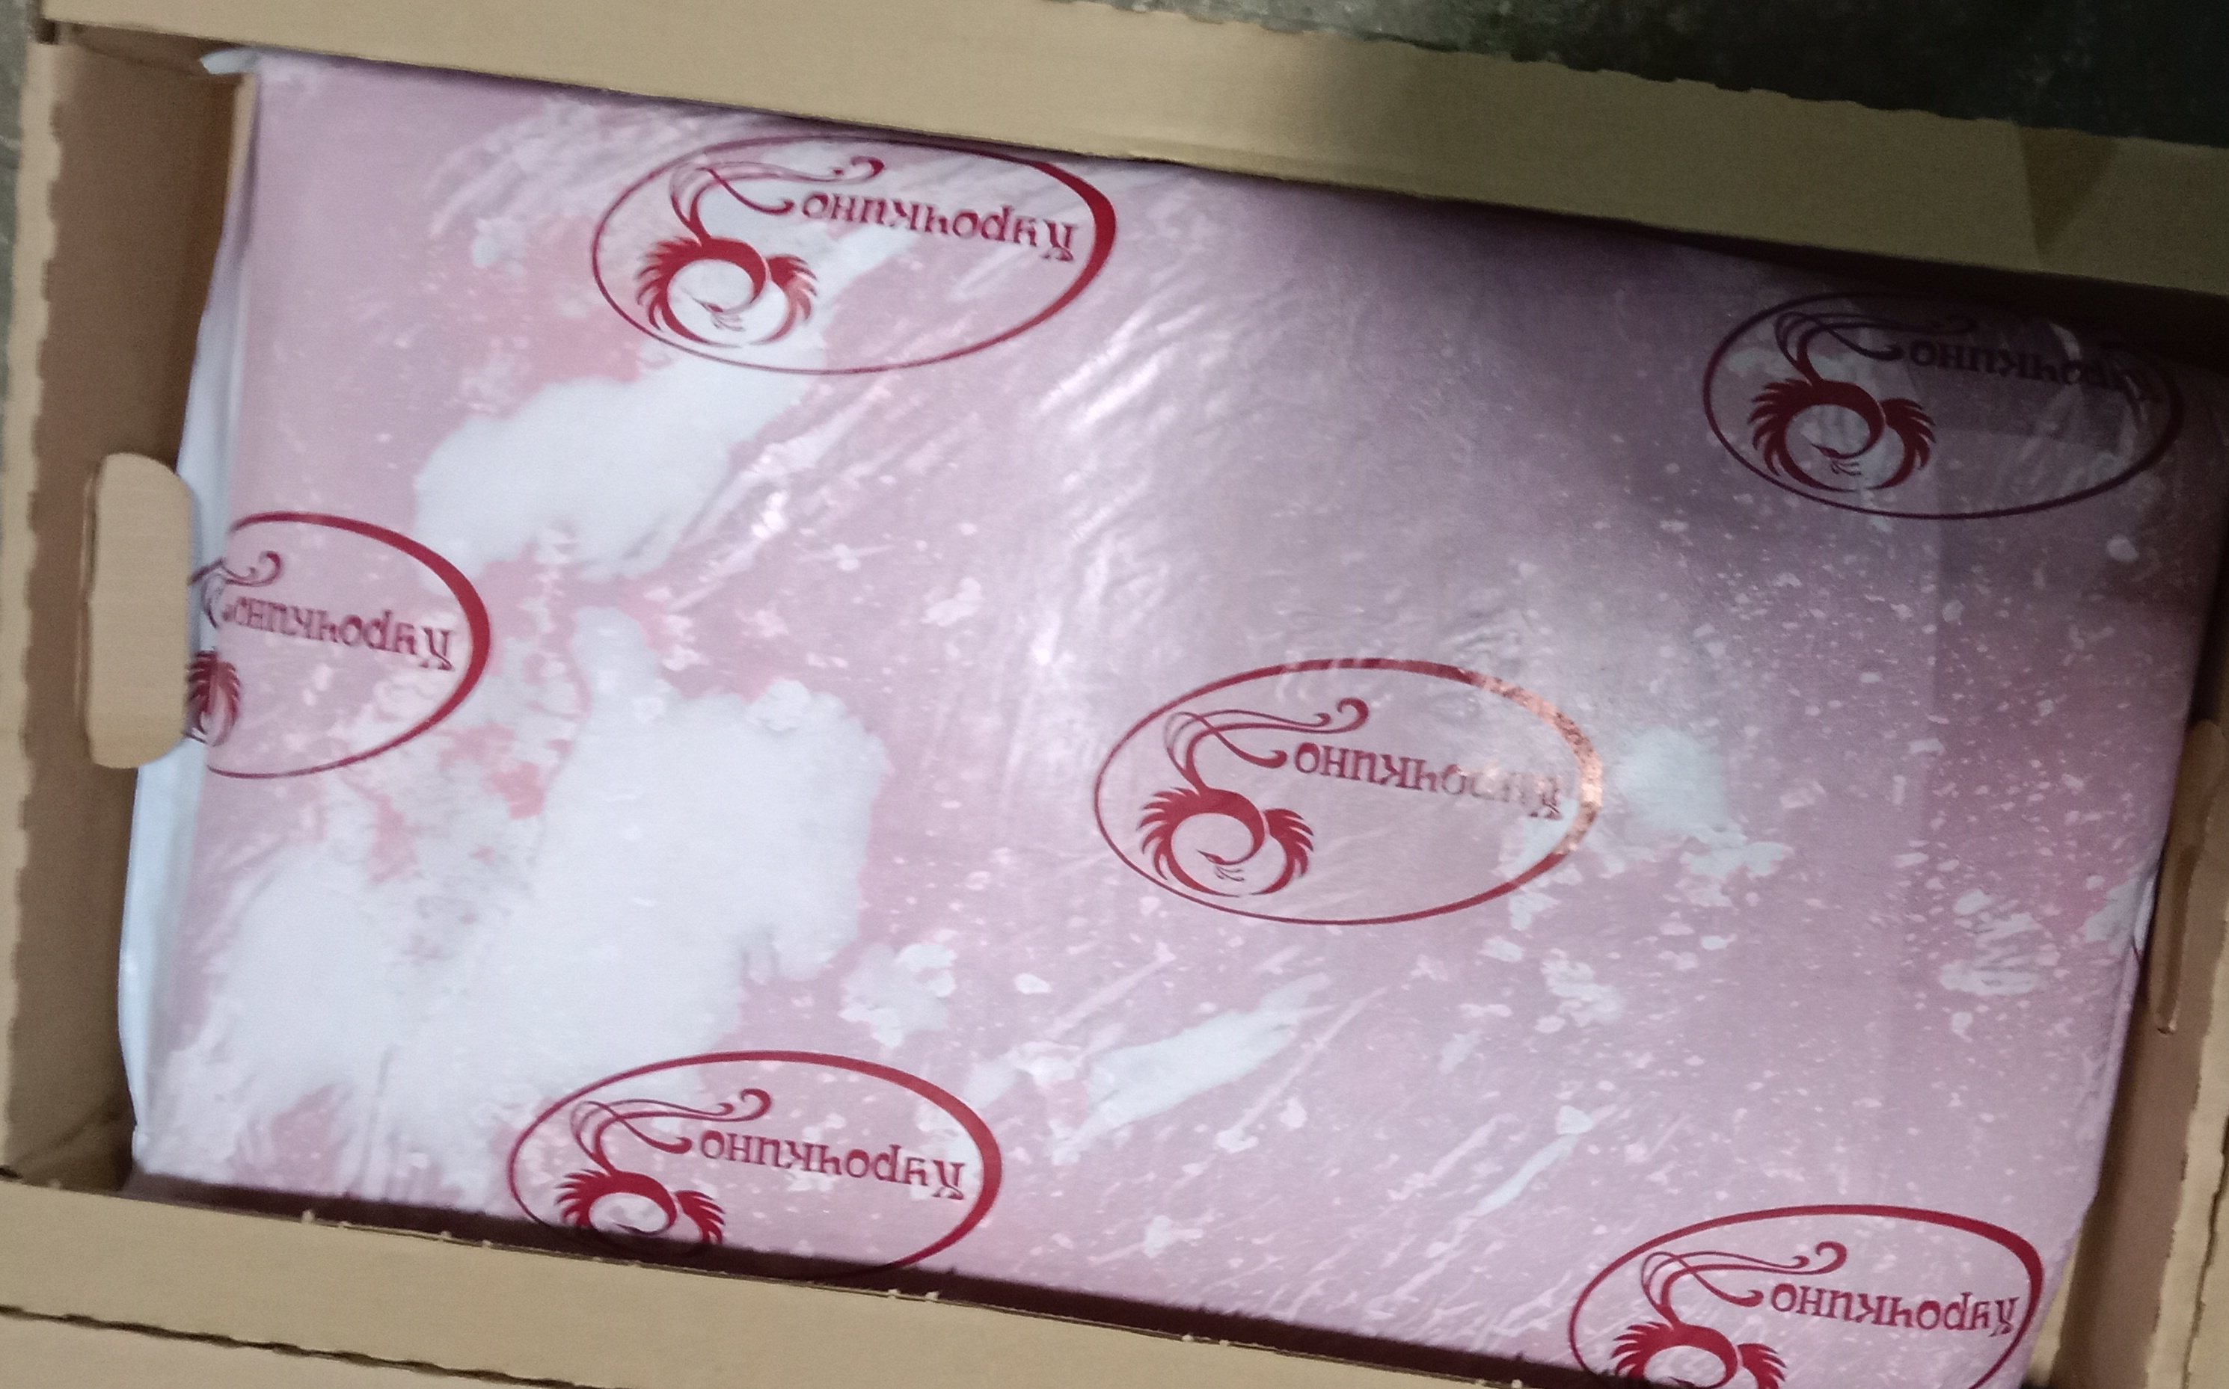 | МПМО фарш "Высший сорт" монолит, гофрокороб 10 кг. зам  ЮжУралПтица |  | 125 |  | 115 |  | 110
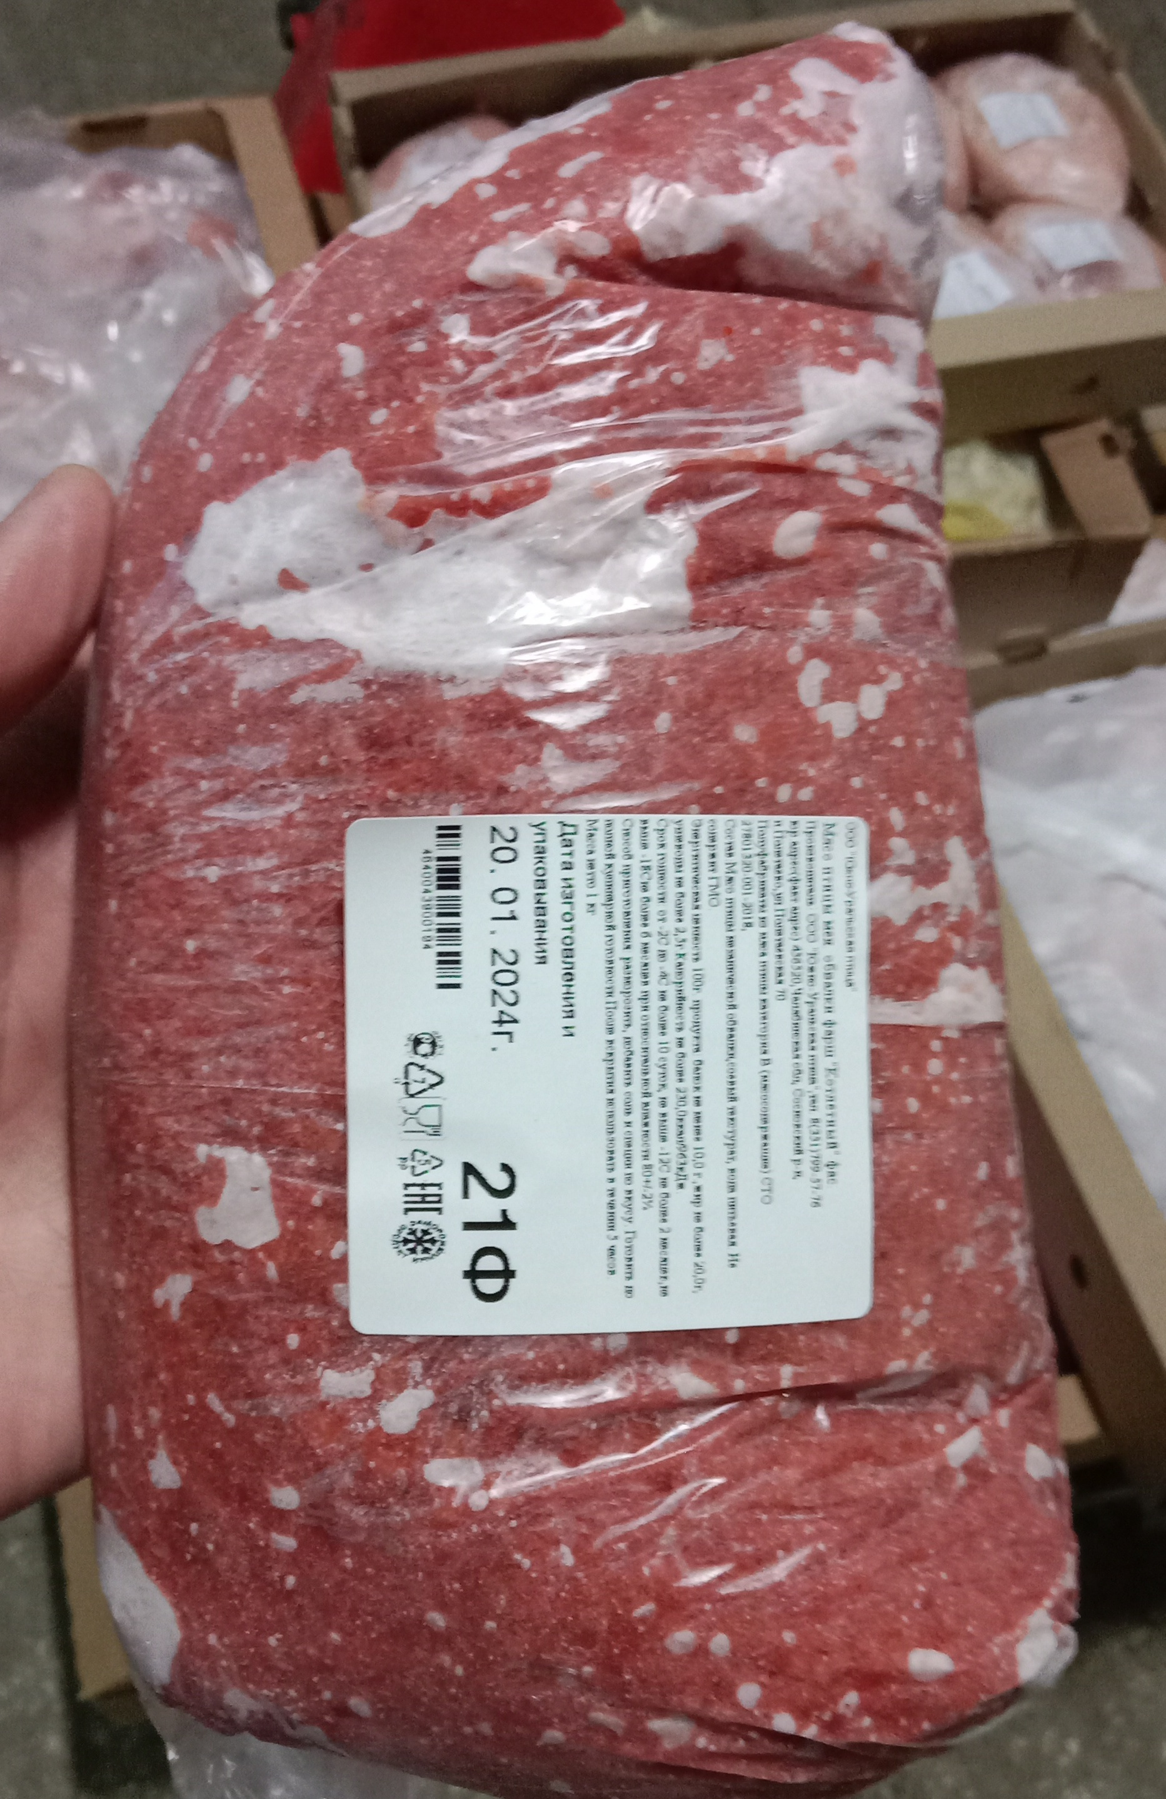 | МПМО фарш "Высший сорт" пакет 1 кг. гофрокороб 10 кг. зам  ЮжУралПтица |  | 125 |  | 120 |  | 115
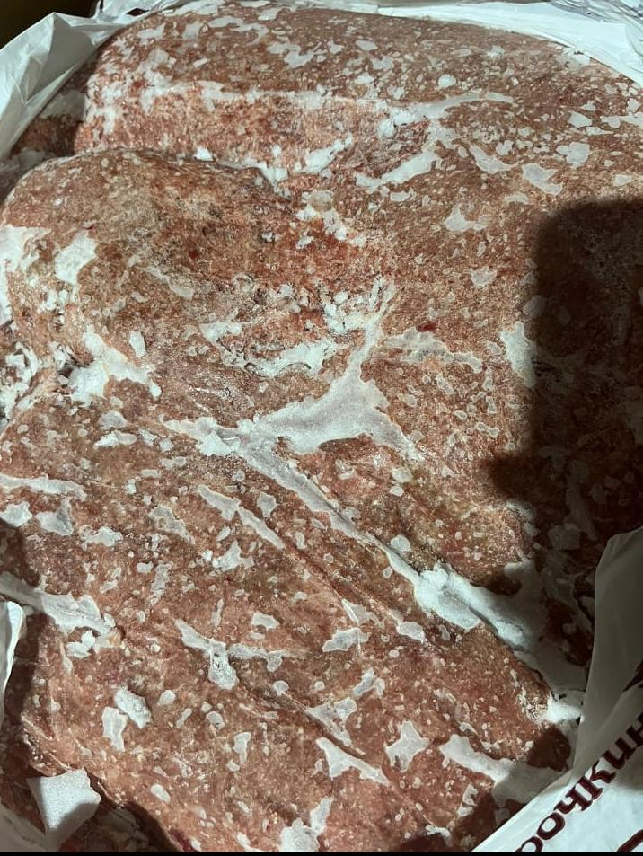 | МПМО фарш "Котлетный" монолит, гофрокороб 10 кг. зам  ЮжУралПтица |  | 75 |  | 65 |  | 59
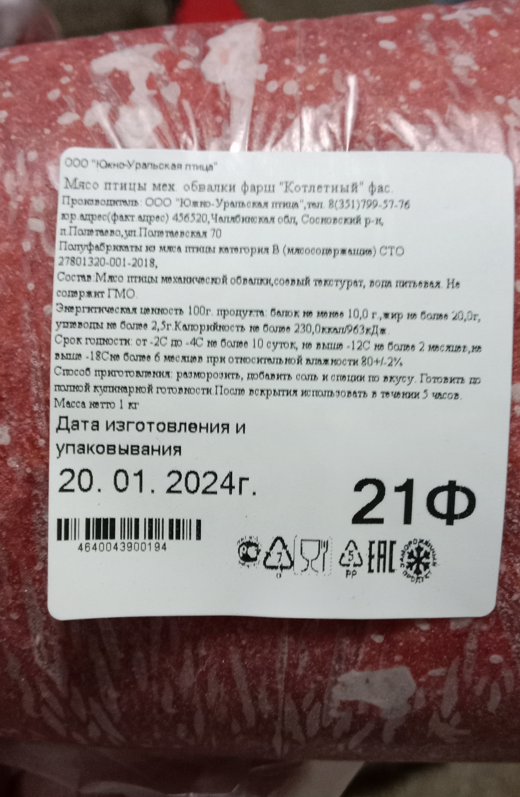 | МПМО фарш "Котлетный" пакет 1 кг. гофрокороб 10 кг. зам  ЮжУралПтица |  | 70 |  | 65 |  | 62
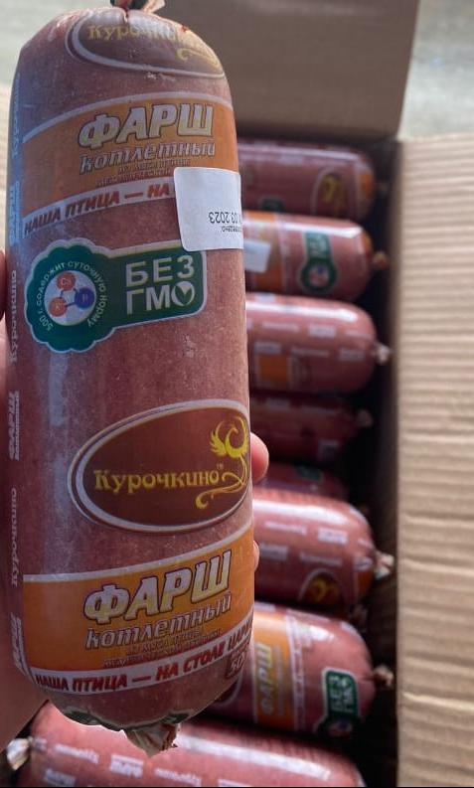 | МПМО фарш "Котлетный" батон 0,8 кг. гофрокороб 9,6 кг.  ЮжУралПтица |  | 80 |  | 75 |  | 68
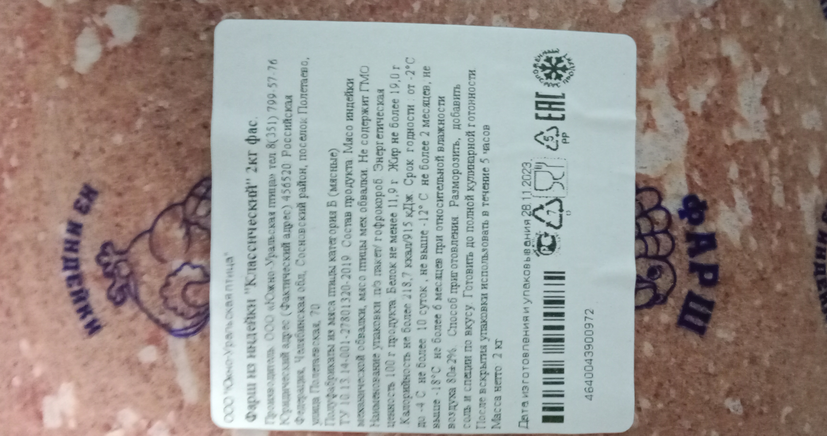 | МПМО фарш "Классический" индейка пакет 2 кг, гофрокороб 12 кг. Зам ЮжУралПтица |  | 125 |  | 120 |  | 115
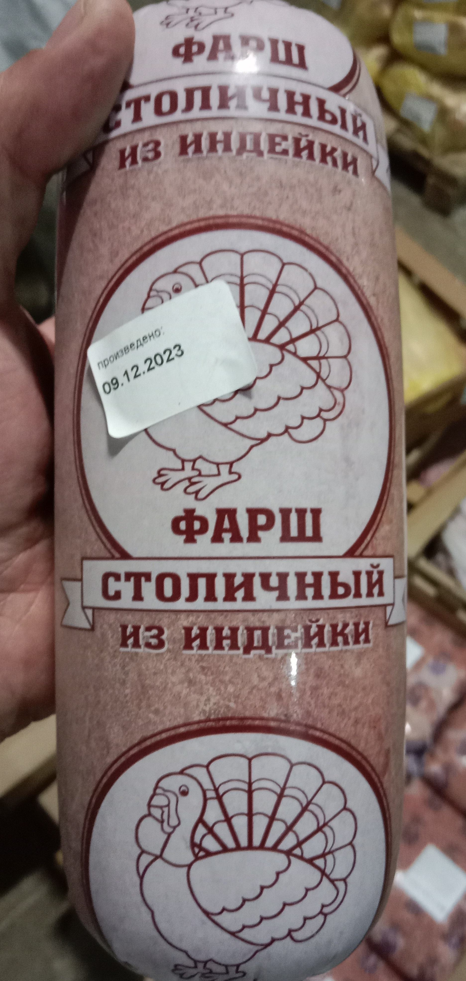 | МПМО фарш "Столичный" индейка батон 0,8 кг. гофрокороб 9,6 кг. ЮжУралПтица |  | 135 |  | 130 |  | 125
 | МПМО фарш куриный из несушки монолит, гофрокороб 10 кг.зам ЮжУралПтица |  | 155 |  | 150 |  | 145
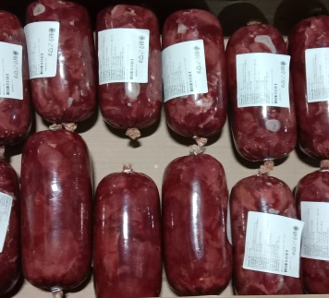 | Печень ЦБ батон 0,5 кг. гофрокороб 9 кг. ЮжУралПтица |  | 165 |  | 155 |  | 150
Свинина
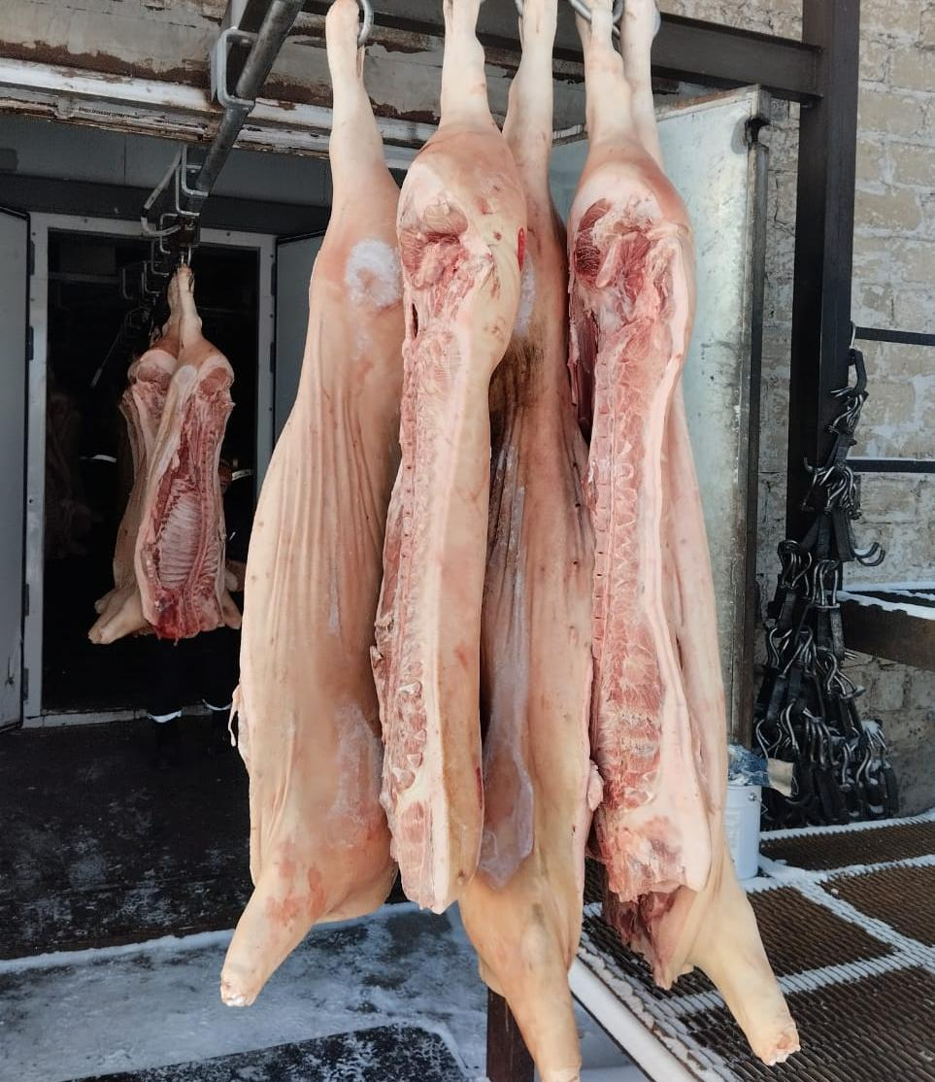 | Свинина н/к 2 категория |  |  |  |  |  | От 215
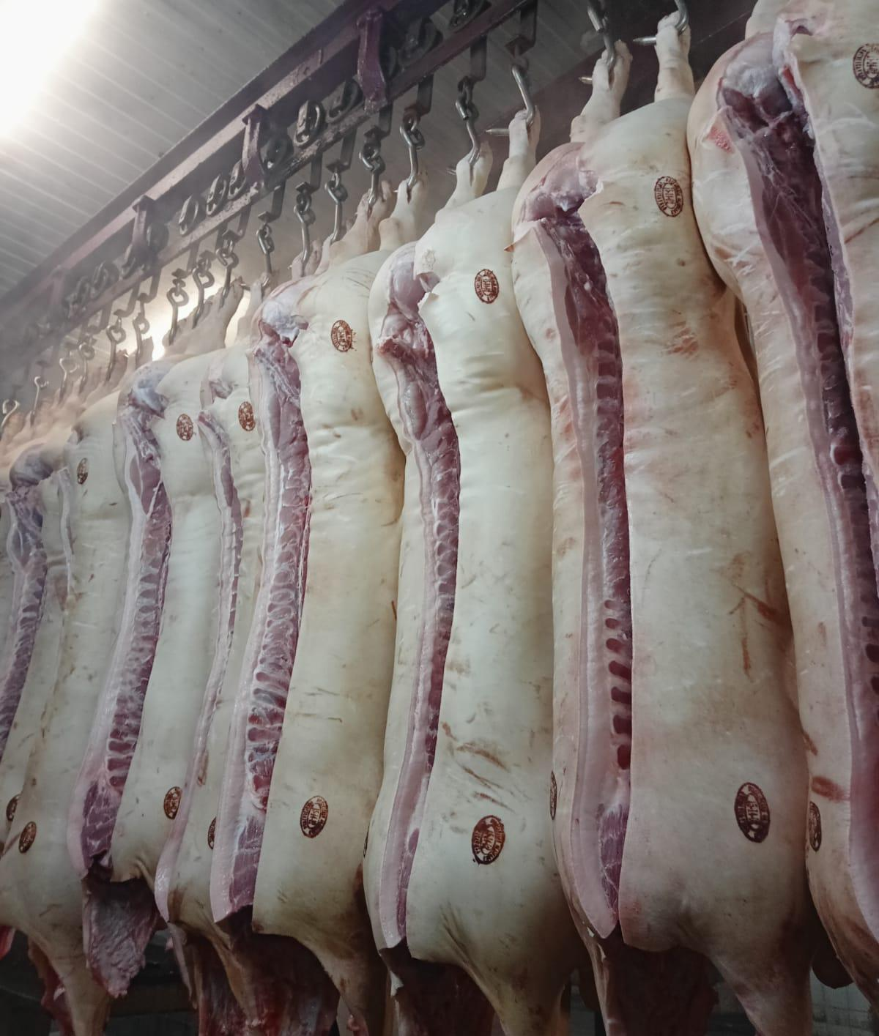 | Свинина н/к 3 категория |  |  |  |  |  | 210
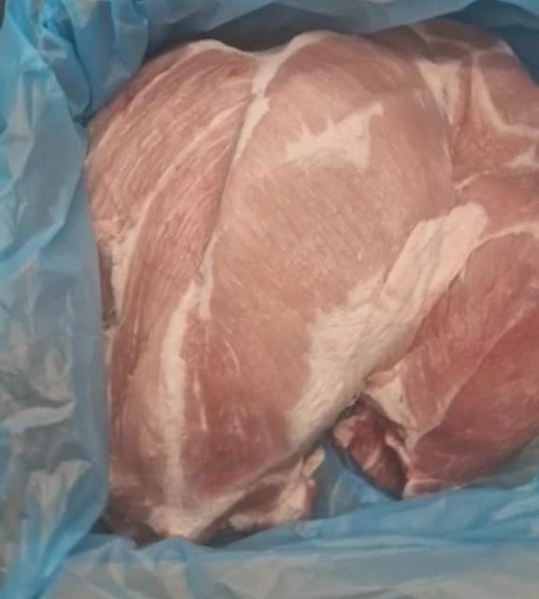 | Окорок свиной ГОСТ  Курск |  |  |  |  |  | 288
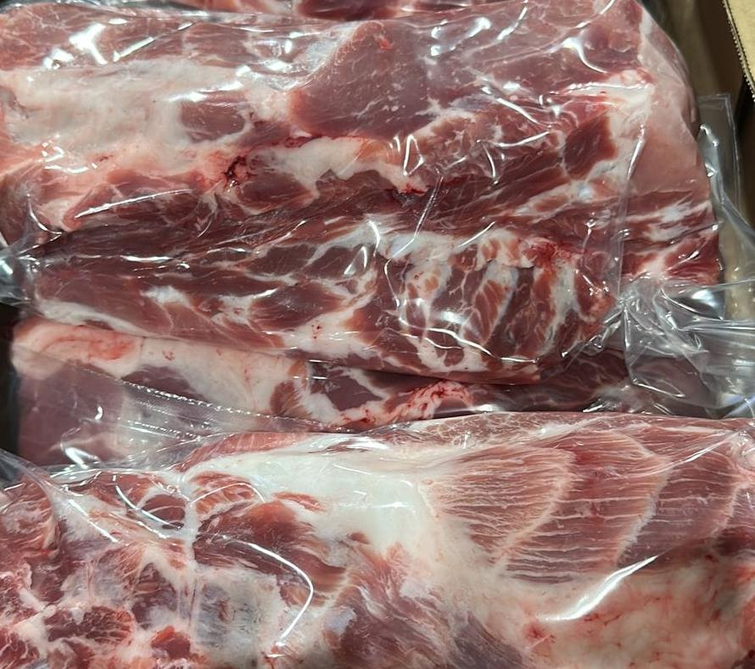 | Шея свиная ГОС  Курск |  |  |  |  |  | 330
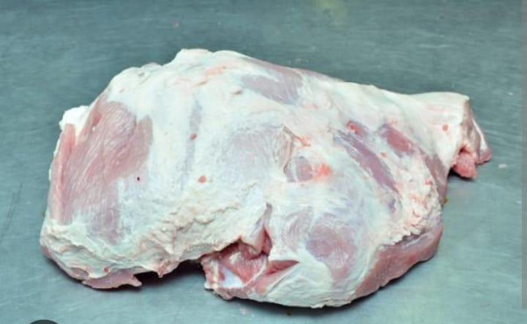 | Лопатка свиная ГОСТ  Курск |  |  |  |  |  | 275
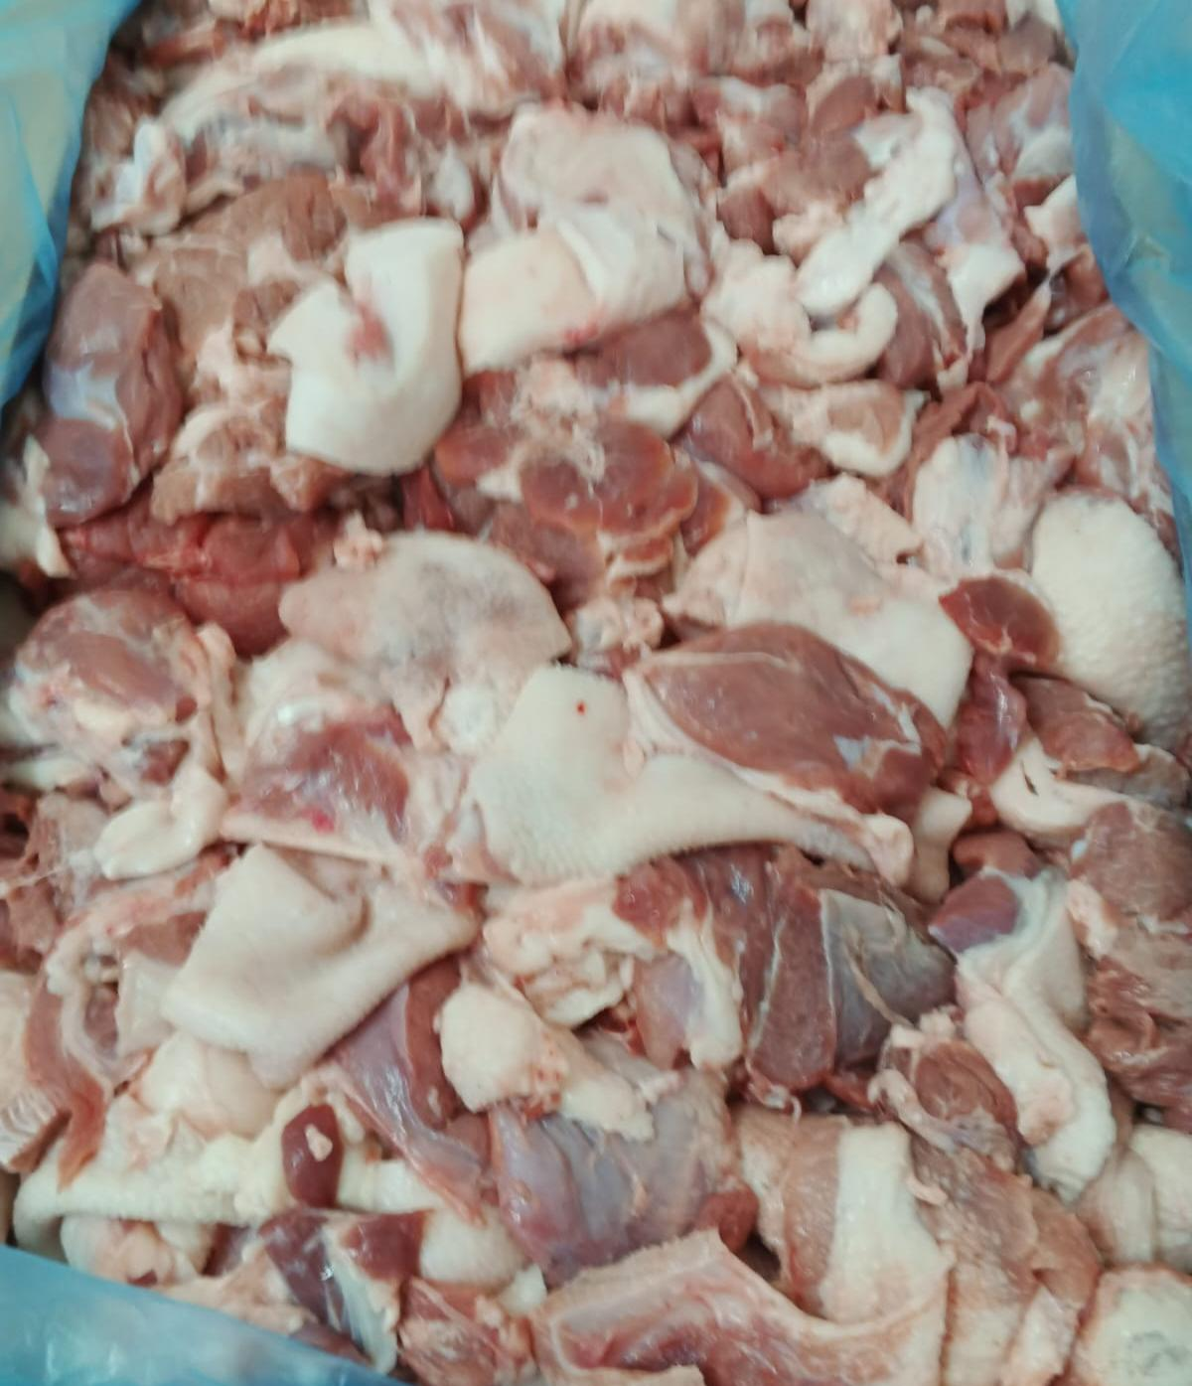 | Тримминг свиной ГОСТ  Курск |  |  |  |  |  | 245
Говядина
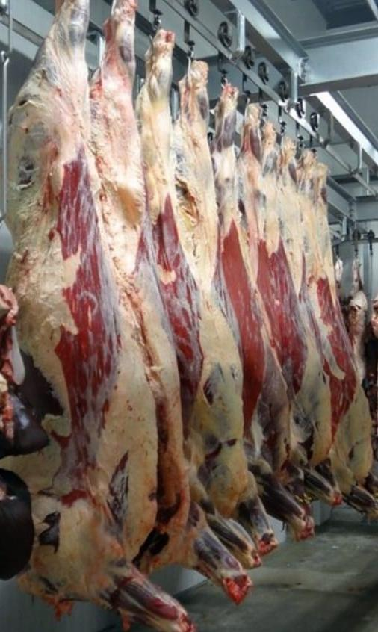 | Говядина н/к 1 категория |  |  |  |  |  | 320
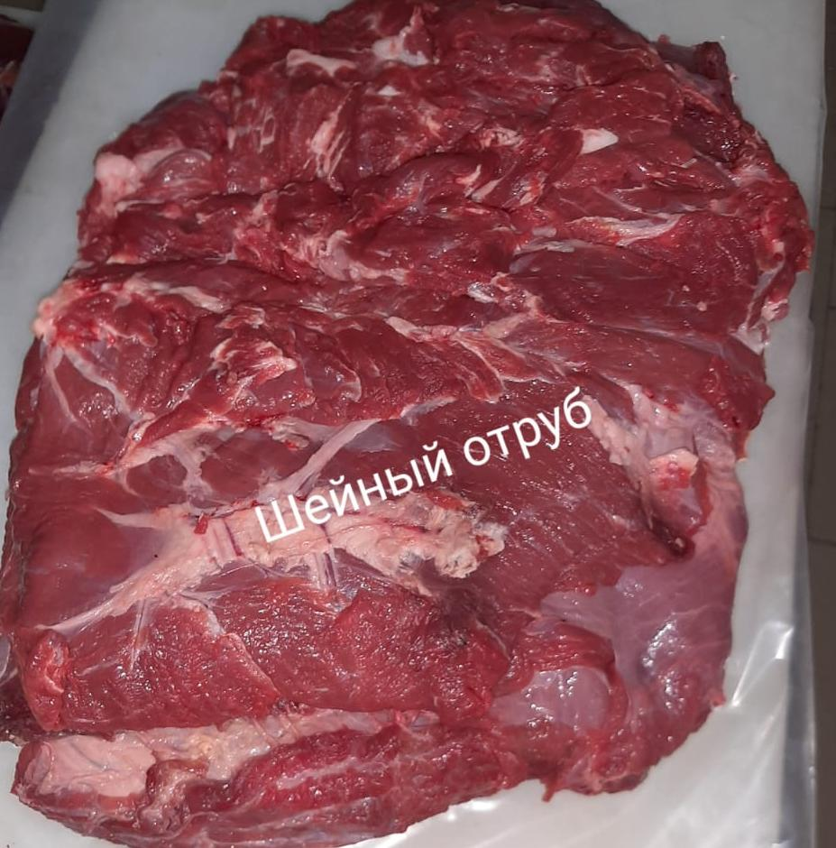 | Шейный отруб |  |  |  |  |  | 450
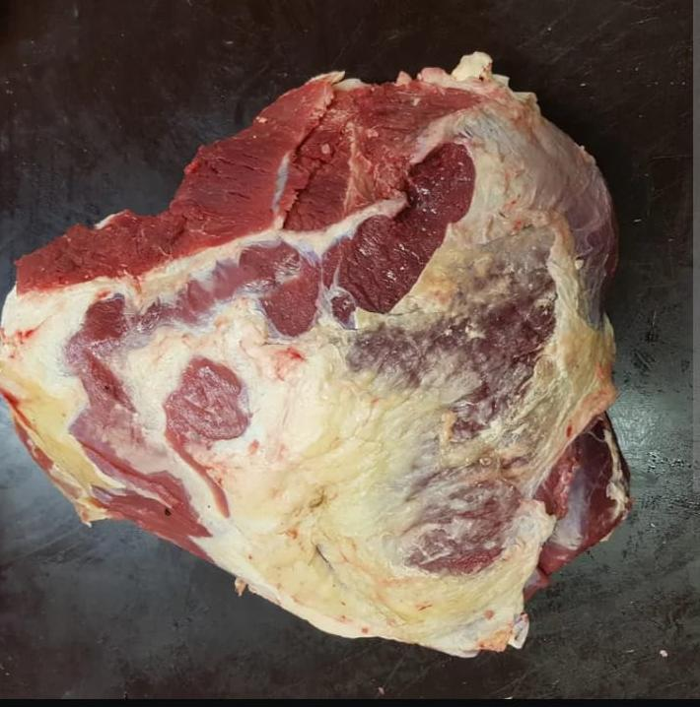 | Тазобедренный отруб |  |  |  |  |  | 560
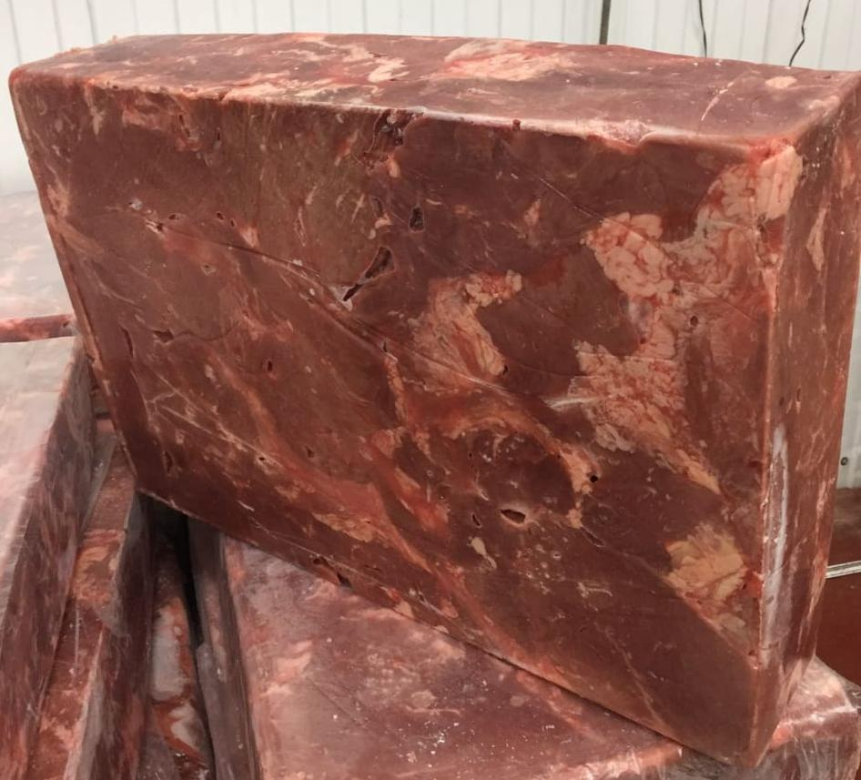 | Односорт |  |  |  |  |  | 435
Баранина
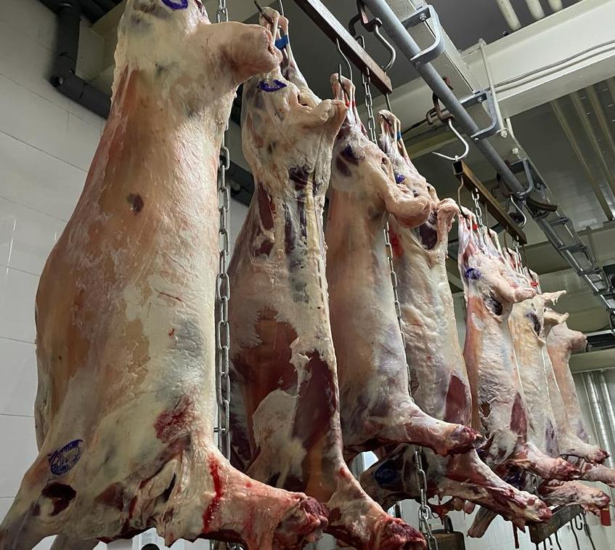 | Баранина 15+ |  |  |  |  |  | 690
Импорт
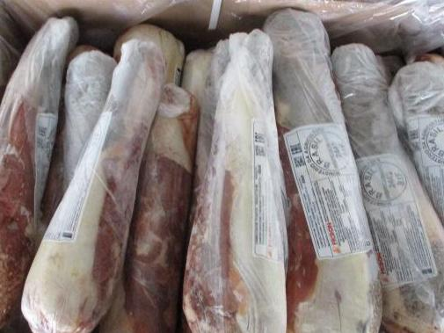 |  |  |  |  |  |  |  | 750
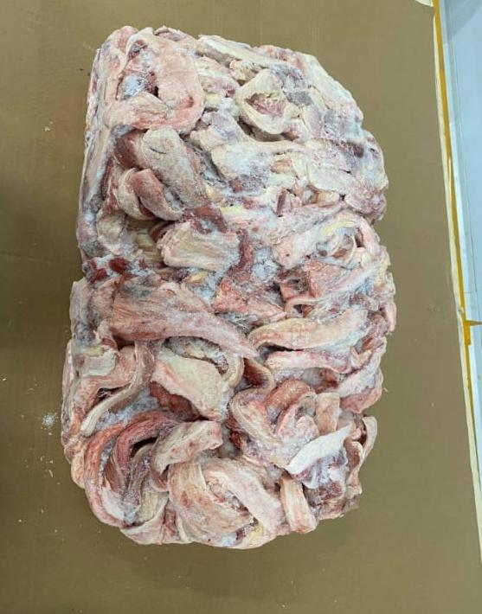 |  |  |  |  |  |  |  | 195
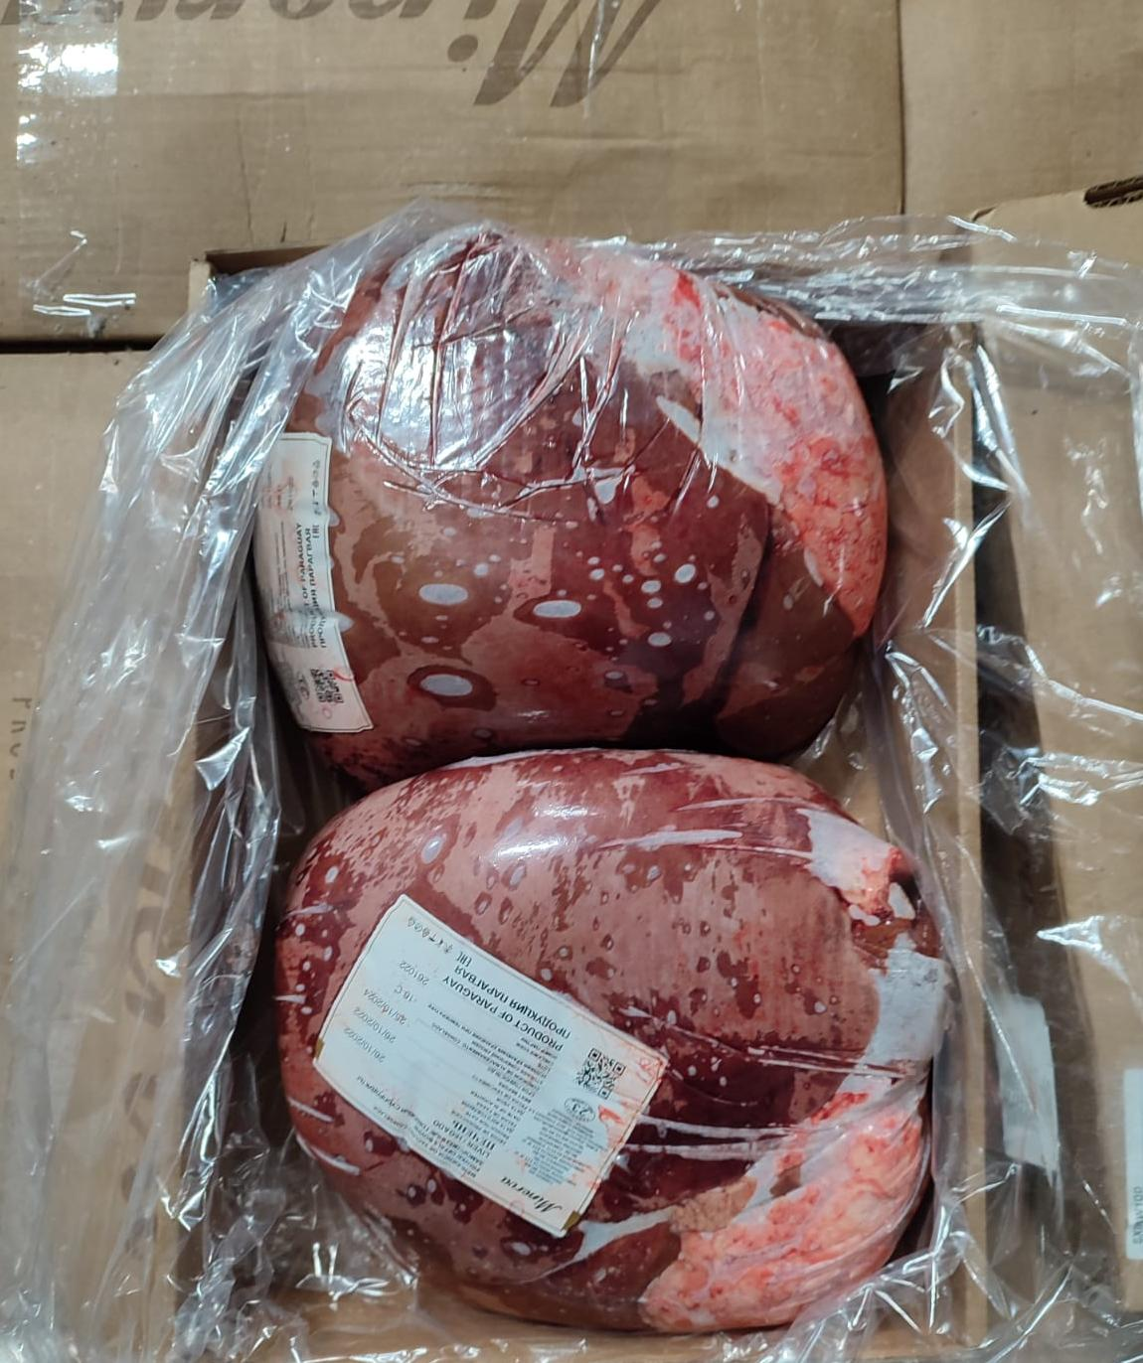 |  |  |  |  |  |  |  | 245
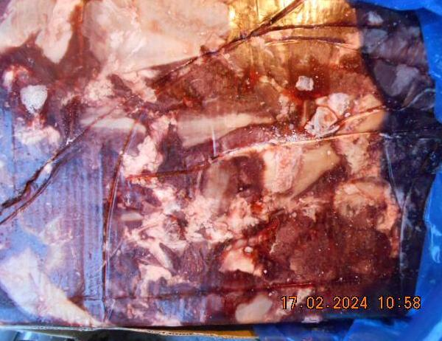 |  |  |  |  |  |  |  | 390

